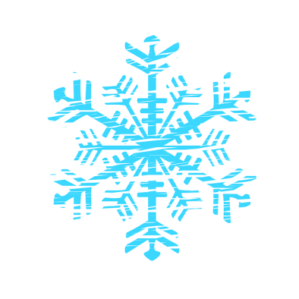 **Konkurs plastyczny „ Bezpieczne ferie”**

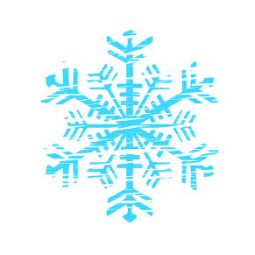Świetlica szkolna ,,Pod Słonkiem” zaprasza uczniów klas 1-3 do wzięcia udziału w konkursie plastycznym pod hasłem: "Bezpieczne ferie”.

***Cele konkursu:***

* Propagowanie bezpiecznego wypoczynku dzieci w czasie ferii zimowych.
* Kształtowanie właściwych postaw w zakresie zapobiegania nieszczęśliwym wypadkom.
* Prezentowanie ciekawych, różnych technik plastycznych.
* 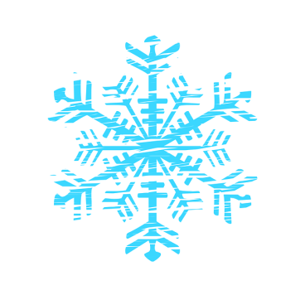Rozwijanie kreatywności, uzdolnień plastycznych, wrażliwości artystycznej dzieci.

***Warunki uczestnictwa:***

* Konkurs adresowany jest do **uczniów klas 1 – 3**
* Technika pracy dowolna, format A 4 lub A 3.
* Do każdej pracy powinna być załączona informacja zawierająca następujące dane: imię i nazwisko, klasa, wiek autora.
* Przystąpienie do konkursu oznacza wyrażenie zgody na warunki niniejszego regulaminu oraz na publikację prac oraz zdjęć i informacji o autorach.

***Prace powinny spełniać następujące kryteria:***

* 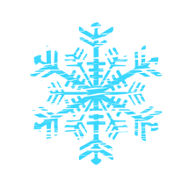Każdy uczestnik przygotowuje samodzielnie jedną pracę plastyczną na temat bezpiecznego i zdrowego spędzania czasu wolnego i zabaw na świeżym powietrzu w czasie ferii zimowych.
* Zgodność pracy z tematem.
* Pomysłowość, oryginalność, estetyka wykonania pracy.

*Termin składania prac:*  **22 stycznia 2021 r.**

***Ogłoszenie wyników konkursu*: 29 stycznia 2021r.**

Prace należy dostarczyć  po feriach do świetlicy szkolnej.

W razie przedłużenia nauki zdalnej będziemy informować uczniów na bieżąco poprzez stronę szkoły o wszelkich zmianach.

*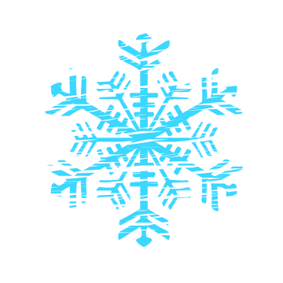Organizatorzy*: wychowawcy świetlicy szkolnej ,,Pod Słonkiem”

